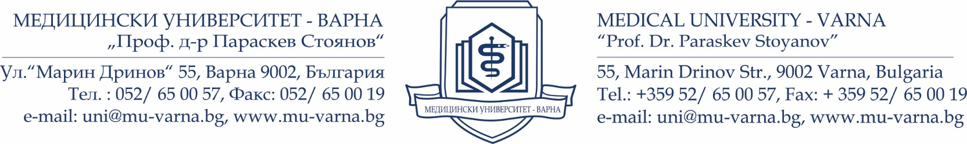

СНИМКА П. ФОРМАТ

PASSPORT
SIZE
PHOTO

ФОРМУЛЯР ЗА КАНДИДАТСТВАНЕ НА СТУДЕНТИ
И СПЕЦИАЛИЗАНТИ ЗА ЛЕТЕН СТАЖ

/Попълва се на компютър на български или английски език / To be filled out on a computer in Bulgarian or English language/

ЛИЧНИ ДАННИ НА СТУДЕНТА / STUDENT’S PERSONAL DATA
Име, презиме, фамилия:
First name, surname and family name:
ЕГН:
Personal ID:
Дата и място на раждане:
Date and place of birth:
Пол:
Sex:
Лична карта №:
ID card No:
Издадена на … от …… :
Date and place of issue:
Задграничен паспорт №:
Passport No:
Издаден на…. от.... :
Date and place of issue:
Валиден до:
Date of expiry:
Постоянен адрес:
Permanent address:

Настоящ адрес /ако е различен от постоянния/:

Current address /if different/:
Гражданство:
Nationality:
Мобилен телефон:
Mobile phone:
Е-mail:

СТУДЕНТСКИ СТАТУС / STUDENT’S STATUS
Факултет:
Faculty:
Специалност:
Specialty:
Текуща година на обучение (курс):
Current year of academic studies:
Факултетен номер:
Student’s ID:

МОЛЯ, ПОСОЧЕТЕ ЗА КОЙ/КОИ УНИВЕРСИТЕТ/И КАНДИДАТСТВАТЕ

PLEASE SPECIFY THE RECEIVING UNIVERSITY YOU ARE APPRYING FOR

ЕЗИКОВА ПОДГОТОВКА / LANGUAGE PROFICIENCY
Майчин език / Mother tongue:
Английски език / English language
Руски език / Russian language
Друг: ..........................език / Other:…………..….… language

ДРУГИ УМЕНИЯ И КОМПЕТЕНЦИИ / OTHER SKILLS AND COMPETENCE
МОЛЯ ОПИШЕТЕ / PLEASE SPECIFY
ПРЕДИШНО УЧАСТИЕ В ЛЕТНИ СТАЖОВЕ В РУСИЯ
PREVIOUS PARTICIPATION IN SUMMER PRACTICES IN RUSSIA
Не/No Да/Yes :
Приемащ университет:
Receiving university:
Период на мобилност:
Period of mobility:

ЛИЦА ЗА КОНТАКТ (В СЛУЧАЙ НА СПЕШНОСТ)
CONTACT PERSONS (IN CASE OF EMERGENCY)
Три имена:
Name:
Адрес:
Address:
Телефон за връзка:
Phone:
E-mail:

Три имена:
Name:
Адрес:
Address:
Телефон за връзка:
Phone:
E-mail:

СПЕЦИАЛНИ ПОТРЕБНОСТИ/ SPECIAL NEEDS
Не/No Да/Yes :
Моля уточнете:
Please specify:

МОТИВАЦИОННО ПИСМО / MOTIVATION LETTER
Моля посочете причините, поради които желаете да проведете летен стаж в Русия
Please specify the reasons why you wish to carry out summer practice in Russia

УЧАСТИЕ В ИЗВЪНАУДИТОРНИ ДЕЙНОСТИ / PARTICIPATION IN EXTRACURRICULAR ACTIVITIES
Моля посочете участия в научни конференции, проекти, доброволчески кампании, културни и спортни инициативи и др.
Please specify participation in scientific conferences, projects, volunteering, cultural and sports initiatives, etc.

За деклариране на неверни данни се носи наказателна отговорност по чл. 313 от Наказателния кодекс.

The declaration of incorrect information shall be penalized according to art.313 of Penalty code.

Име и подпис на студента:
Name and signature of the student:

Дата и място:
Date and place:

